畫面名稱 | 中牙醫照護計畫申請電子化上傳作業畫面 | 畫面代號 | HMAE2137S01

HMAI2137S01_中牙醫照護計畫申請電子化上傳作業
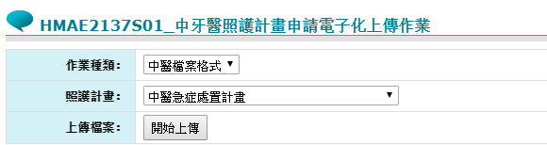
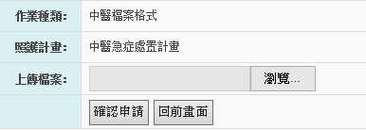

操作說明
進入本畫面時，已將該登錄人員所有有效之作業種類帶出，且依作業種類代碼由小至大排序。

上傳資料：俟檔案上傳後，按確定認申請鍵，經系統審查通過後上傳該檔案與寫入資料庫。

作業種類：由系統自動帶出，必須擇一輸入。

照護計畫：依作業種類自動帶出所有照護計畫，必須擇一輸入。

上傳檔案：依所選之照護計畫，透過瀏覽鍵上傳該月之檔案。

資料檢查：每次上傳皆做全部資料及時審查與檔案收載，若有錯誤則顯示每筆錯誤原因明細在網頁畫面上。
呼叫HMAE2137S02_中牙醫照護計畫申請電子化上傳檔案資料檢查作業，進行上傳檔案之資料檢查。

重新查詢與上傳：按回前畫面鍵結束本作業，並回到原畫面。

補充說明

作業種類與計畫代碼：

作業種類：PXXT_CODE(MHA,132)：作業種類與計畫代碼對照表。

計畫代碼：PXXT_CODE(MHA,133)：計畫代碼與試辦計畫對照表。

上傳時機：

可以重複上傳，每次上傳皆為全部資料，上傳後將舊檔案覆蓋。

每月只能上傳當月的資料(例：108年4月就只吃檔案名稱為10804的檔案)。

開放上傳時間：中醫為每月1號至10號，牙醫為每月5號至20號。

上傳檔轉入時間：中醫為每月11號零凌晨，牙醫為每月21號零凌晨。

上傳檔案：

需上傳哪些檔案設定於代碼檔PXXT_CODE(MHA,133)。

檔案類型限 CSV、TXT，檔案名稱限定中文字、英數字半形以及底線'_'與減號'-'符號。

可否上傳：依上傳檔名讀中牙醫照護計畫申請主檔(MHAT_CARE_MST_HC)，確認資料是否已匯入署內。

畫面名稱 | 醫事機構試辦計畫線上申請作業畫面 | 畫面代號 | HMAE2130S02

HMAI2137S01_中牙醫照護計畫申請電子化上傳作業
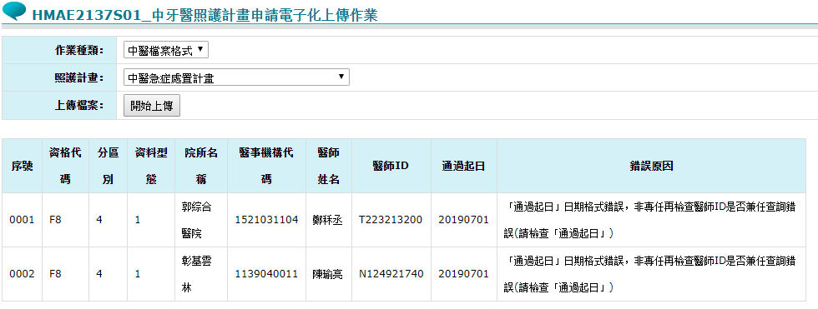

操作說明
進入本畫面時，已將該登錄人員所上傳之檔案逐筆檢查各欄位資料之正確性，若該筆有欄位資料檢查不通過，則將該筆資料顯示在畫面上；若檔案全部都檢查通過，則將該檔案資料寫入資料庫，並在畫面上顯示『上傳檔案資料檢查通過。』。

上傳審查：每次上傳皆做全部資料及時審查與檔案收載，若有錯誤則顯示每筆錯誤原因明細在網頁畫面上；每次檔案收載時會將前次收載之檔案蓋掉。

作業種類、照護計畫：由系統自動帶出。

資料型態、申請類別、特定治療項目代號、院所名稱、醫師姓名等欄位，不作檢查。

院所名稱、醫師姓名等二欄位，不寫入資料庫，以HMA資料庫為準。

序號、試辦計畫／資格代碼、資料型態、特定治療項目、申請類別等欄位需進行特殊符號檢查。

通過起迄日僅檢查是否為日期格式，通過迄日未輸入，則以9991231取代。

以醫事機構代碼讀醫事機構基本資料檔(MHAT_HOSPBSC)，檢查分區別與醫事機構代碼是否正確。

以申請醫師ID讀醫事人員基本資料檔(MHAT_PERSON)，檢查醫師ID是否正確、是否專任，若非專任再讀醫事人員報備支援檔(MHAT_PT_PRSN)，檢查醫師ID是否兼任(兼任迄日大於等於通過起日)。

補充說明

完成案件初步檢查後，資料無誤，即將檔案寫入資料庫。

新增中牙醫照護計畫申請主檔(MHAT_CARE_MST_HC)。

上傳之檔案檢查通過後存放在hc主機中shared_dir/hma/upload/目錄內。

